電機系 資料結構緒論 作業二

姓名：郭庭維

系級：會計112

學號：H14086030

HW2-1 四則計算機

1. 流程圖：

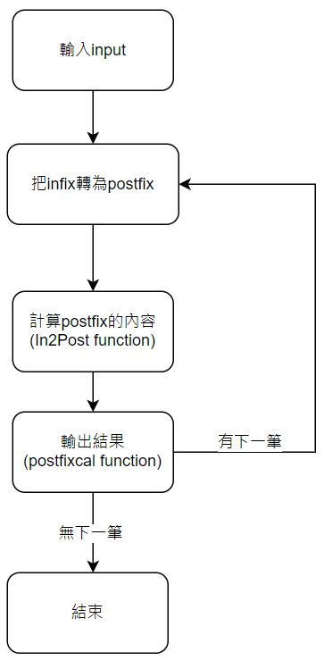

轉為

整體程式流程圖

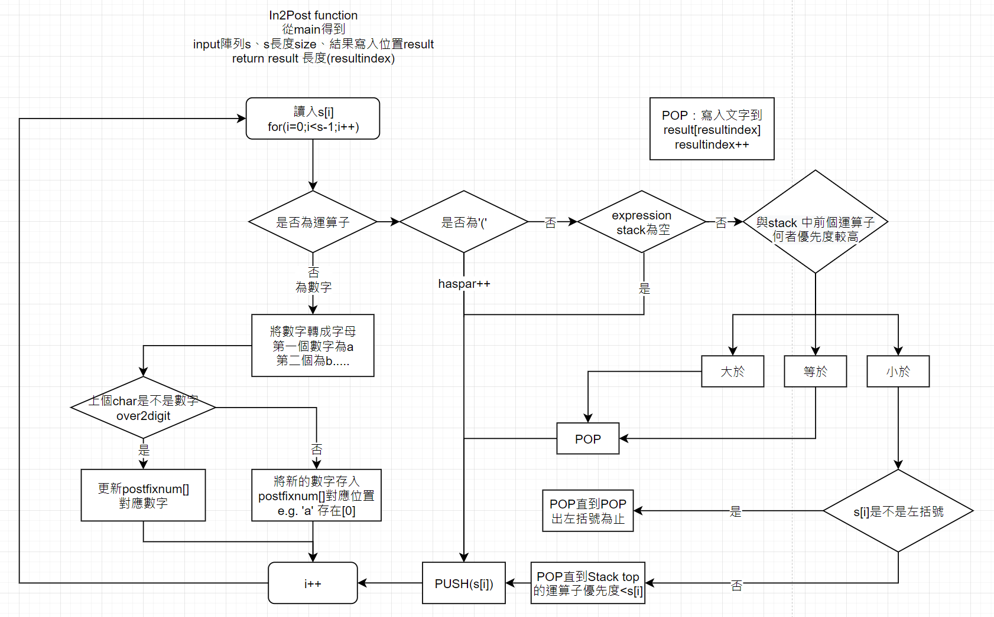In2Post function

Postfixcal function

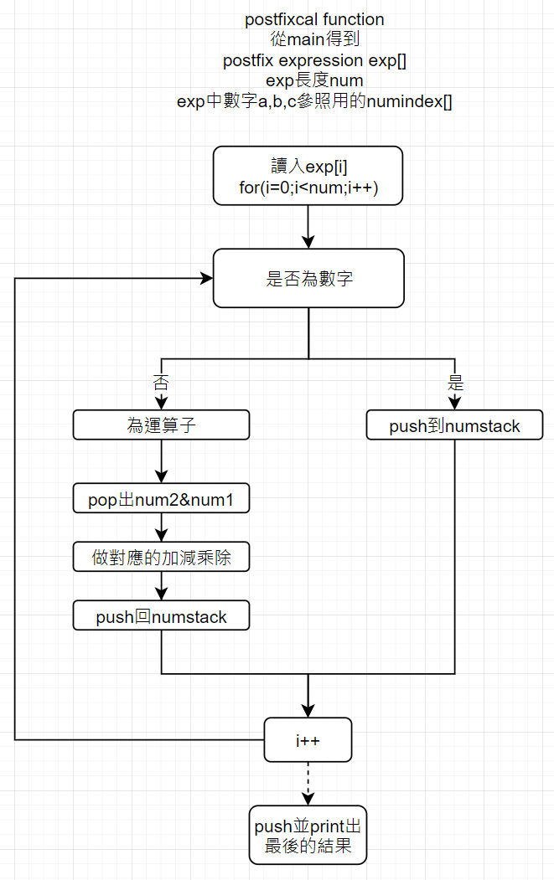

1. 詳細程式說明：  
   主要寫一個char stack來處理運算子的操作  
   預設的stack頂端為-1，char[]大小為100。
   1. Push：
      1. Top++
      2. 將資料寫入char[0]+top
   2. Pop：
      1. 若top!=-1，則有資料
      2. Top- -
      3. Return char[top+1]

備註：詳細程式流程以及判斷方式均寫在點一流程圖中，包括何時要pop/push

在postfixcal function中 因為已經在實現過char stack了所以計算時在處理stack僅簡單使用一個float[] 和int top來操作，沒有特別寫一個新的Structure。

HW2-2 Reverse Linked List

1. 流程圖：

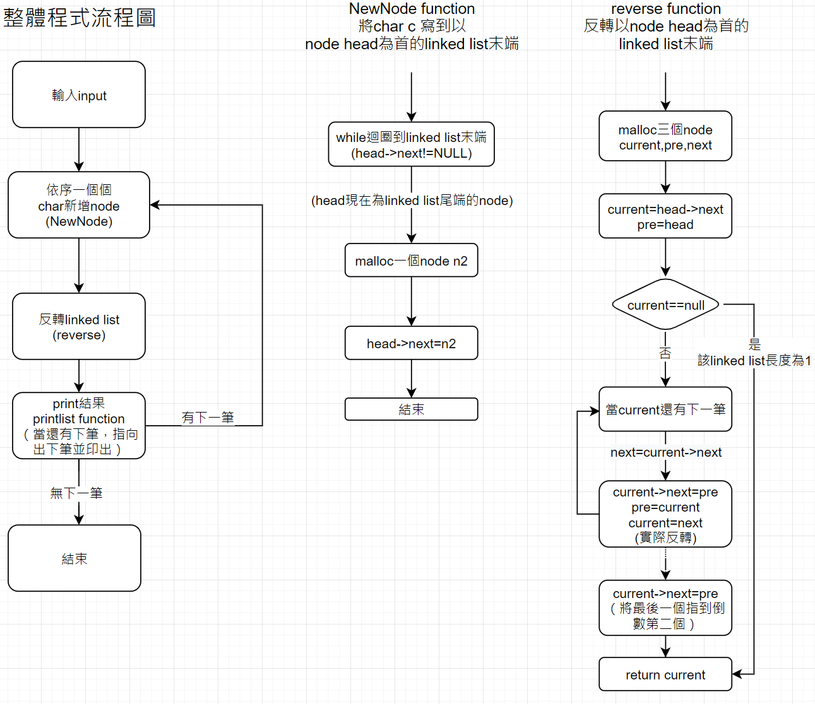

1. 詳細程式說明：  
   Linked list node 形式

Char data node* next

Char data node* next

建立linked list

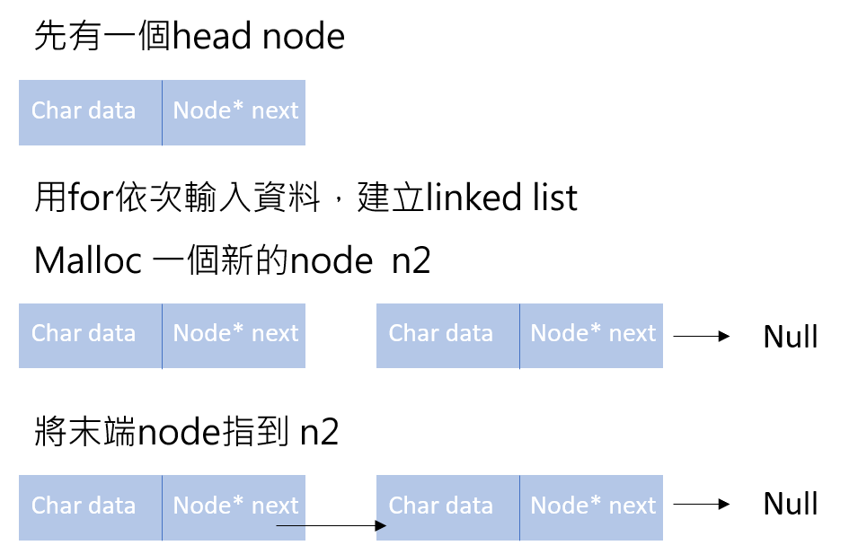

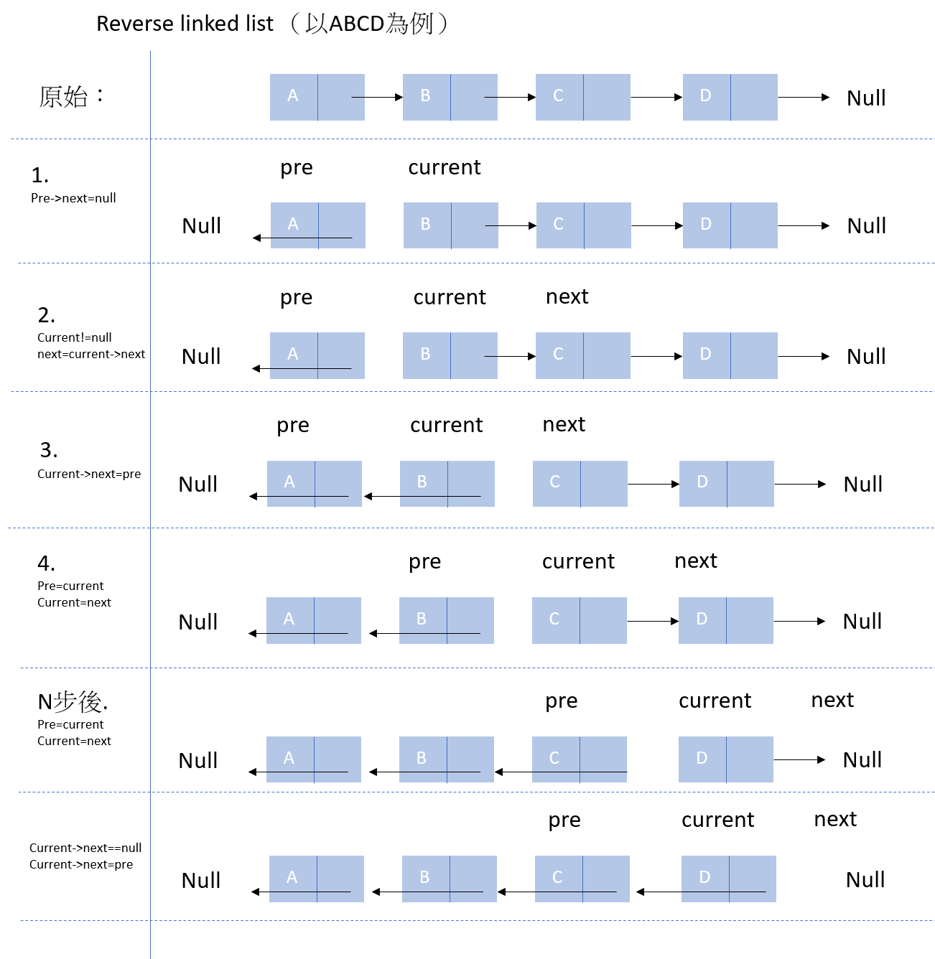反轉linked list

1. 心得與討論：
   1. W1：本來想說這應該是個蠻簡單的作業，但是後來發現要處理大於兩位數的運算，所以花了不少時間在研究要怎麼把’123’轉成(int) 123，原本要用1*100+2*10+3來處理，可是C如果用POW(10,2)會是float(99.999999) 轉成int會變成99，最後用atio(‘123’)才成功。  
      （可是後來又發現test.txt計算過程中會有小數，所以number stack也從int改成float，整體來說如果沿用舊方法應該沒問題）剩下在infix to postfix的部分沒有太大的問題寫起來都很順。
   2. 因為我自己沒有建立過linked list一開始也不知道要malloc，不過後來發現後就順利寫出來了，中間只有忘了一開始的head node要指到Null導致print時候會不斷重複最後兩個字母花了一點時間

Time log：

W1：

|  |  |  |
| --- | --- | --- |
| 日期 | 時間 | 分鐘數 |
| 4/6 | 11:40-12:00 | 20 |
| 4/6 | 21:10-23:00 | 110 |
| 4/7 | 09:40-12:00 | 140 |
| 4/7 | 14:15-16:30 | 135 |
| 4/7 | 20:15-22:30 | 135 |
| 4/8 | 06:15-08:00 | 105 |
| 4/9 | 00:50-01:30 | 40 |
| 4/9 | 11:30-12:05 | 35 |
| 4/9 | 14:15-16:00 | 105 |
| 4/9 | 16:40-17:40 | 60 |

共計：885分

W2

|  |  |  |
| --- | --- | --- |
| 日期 | 時間 | 分鐘數 |
| 4/12 | 16:40-17:00 | 20 |
| 4/13 | 9:10-10:30 | 90 |
| 4/14 | 10:30-12:20 | 110 |
| 4/15 | 11:00-12:00 | 60 |
| 4/15 | 17:00-17:30 | 30 |

共計：300分